Қысқа мерзімді сабақ жоспары №34 5 сынып
Бекітемін:
Бөлім: |  | Жай бөлшектер
Педагогтің аты-жөні: |  | Умбетова Меруерт Мирзамидиновна
Күні:
Сынып: 5 |  | Қатысқандар саны: Қатыспағандар саны:
Сабақтың тақырыбы: |  | Дұрыс және бұрыс жай бөлшектер
Оқу бағдарламасына сәйкес оқыту мақсаттары: |  | 5.1.1.10  дұрыс және бұрыс бөлшектерді ажырату;
Сабақтың мақсаты: |  | -Дұрыс және бұрыс бөлшектер ұғымымен танысу және оларды ажырата білу.  -Дұрыс бөлшектер және бұрыс бөлшектер ережелерін қолданып есептер шығару
Құндылықтарға баулу: |  |  | Тәуелсіздік және отаншылдық: Оқушыларға Қазақстанның тәуелсіздігі – ел дамуының негізгі құндылығы екенін түсіндіру, математикалық тапсырмаларды елдің жетістіктерімен байланыстыру (тәуелсіздік жылдарына қатысты сандар, еліміздің атаулы күндері, тарихи даталар арқылы есептер құрастыру).
Сабақ барысы:
Уақыты/  кезеңдері | Педагогтің әрекеті |  |  | Оқушының әрекеті | Бағалау | Ресурстар
Ұйымдас-  тыру кезеңі  5мин | Сәлемдесу;  Сыныптағы оқушылардың көңіл күйлерін сұрап, жағымды ахуал туындату;  Оқушыларды түгелдеу;  Сабақтың мақсатымен таныстыру |  |  | Мұғаліммен сәлемдесу;  Сыныпта жағымды ахуал туындату, бір-біріне жақсы тілектерін білдіру;  Сабақтың мақсатын мұғаліммен бірге ашу, сұрақтар туындаса мұғалімнің көмегіне жүгіну | Ауызша бағалауды қоданамын  «Өте жақсы»  «Жарайсың» | Тақта;  Оқулық;
Сабақтың  басы  10 минут | Жаңа тақырыпты түсіндіру  Жаңа сабақ. Видео сабақ.  Егер бөлшектің алымы бөлімінен кіші болса, онда бөлшек дұрыс бөлшек деп аталады.  Егер бөлшектің алымы бөліміне тең немесе одан үлкен болса, онда бөлшек бұрыс бөлшек деп аталды.  Бүтін бөліктен және бөлшек бөліктен тұратын сан аралас сан деп аталады  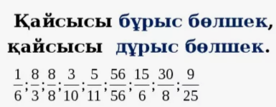 |  |  | Сұрақтарға жауап береді;  Тақырып бойынша ресурстарды қарап, танысады;  Дұрыс және бұрыс жай бөлшектерге мысалдар жазады  Дұрыс жай бөлшектер  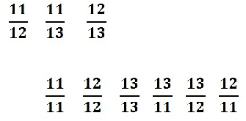  Бұрыс жай бөлшектер  Есте сақтайды!!!  Дұрыс жай бөлшектер 1-ден кіші  Бұрыс жай бөлшектер 1санынан үлкен | Мактау мадақтау арқылы бағалау:  Жарайсың!  Өте жақсы!  Жақсы!  Керемет! | Интерактивті тақта  5-сыныбына арн. / Т. Алдамұратова, Е. Байшоланов. 4-басылымы. - Алматы: Атамұра, 2017
Сабақтың  ортасы  25минут | Бекіту тапсырмаларын орындау  №396 Қайсысы дұрыс бөлшек? қайсысы бұрс бөлшек?  $$\frac{1}{3};\frac{5}{4};\frac{9}{9};\frac{9}{10};\frac{25}{25};\frac{71}{43};\frac{8}{91};\frac{99}{99}$$  Дескриптор:  -Дұрыс жай бөлшектерді ажырата алады;  Бұрыс жай бөлшектерді ажырата алады.  .. |  |  | №397 Қайсысы дұрыс бөлшек? қайсысы бұрс бөлшек?  $$\frac{1}{4};\frac{2}{5};\frac{3}{2};\frac{7}{12};\frac{13}{13};\frac{8}{23};\frac{17}{10};\frac{31}{34}$$  Дескриптор:  -Дұрыс жай бөлшектерді ажырата алады;  Бұрыс жай бөлшектерді ажырата алады.  .. | ҚБ: көршіңді тексер | 5сыныбына арн. / Т. Алдамұратова, Е. Байшоланов. 4-басылымы. - Алматы: Атамұра, 2017
 | №398  9 және 2  3 және 7  10 және 1  8 және 5  Сандарынан дұрыс бөлшек құрастырып жазыңдар.  Дескриптор:  -Екі саннан алымы бөлімінен кіші болатын бөлшек құрастырады;  -Дұрыс бөлшекті жазады.  .. |  |  | №398  3 және5  9 және 2  2 және 7  1 және 8  Сандарынан бұрыс бөлшек құрастырып жазыңдар.  Дескриптор:  -Екі саннан алымы бөлімінен кіші болатын бөлшек құрастырады;  -Дұрыс бөлшекті жазады.  .. | ҚБ: Градусник «дісі | Слайд  Тақта  Бор  Кітап  Дәптер
 | В деңгейлі есептер  №402  $$\frac{6}{8};\frac{18}{15};\frac{21}{21};\frac{44}{36};\frac{15}{55};\frac{46}{30};\frac{42}{90};\frac{88}{88}$$  Дескриптор:  -Берілген бөлшектерді қысқартады;  -Қысқартылған түрін жазады;  -Нәтижені тексереді.  .. |  |  | №406  Пакетте 500 грамм қант бар.100г кіртасын пайдаланып табақшалы таразымен екі рет өлшеп,150г қанттықалай бөліп алуға болады.  Дескриптор:  -Таразыны пайдаланып өлшеу тәсілін көрсетеді;  -500 г қанттан екі рет өлшеп, 150 г бөліп алуды түсіндіреді;  -Жауабын негіздеп жазады.  .. | ҚБ: браслет әдісі | Слайд  Тақта  Бор  Кітап  Дәптер
 | С деңгейлі есеп  №408  n-нің қандай натурал сан мәнінде бөлшек дұрыс?  $\frac{n+4}{7};$ $\frac{n-2}{4};$ $\frac{2n+3}{8};$  n-нің қандай натурал сан мәнінде  бөлшек бұрыс?  $\frac{10}{n+8};$ $\frac{8}{5+n};$ $\frac{9-n}{6};$  Дескриптор:  -Берілген бөлшектердің дұрыс не бұрыс болуын талдайды;  -n-нің мүмкін болатын натурал мәндерін табады;  -Жауабын жазады.  .. |  |  | 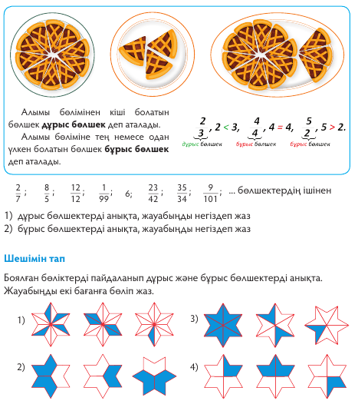 | Дескриптор бойынша бағалау парақтарымен бағаланады  ҚБ : «сен мені, мен сені» жұптық бағалау | Слайд  Тақта  Бор  Кітап  Дәптер
 | №399.  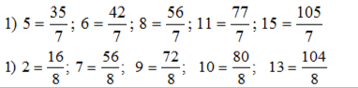  Дескриптор:  -Натурал санды бөлімге көбейтіп, алымға жазады;  -Берілген санды бөлшек түрінде көрсетеді;  -Жауабын дұрыс жазады.  .. |  |  |  | ҚБ: браслет әдісі | Слайд  Тақта  Бор  Кітап  Дәптер
Сабақтың  соңы  5  минут | Қорытындылау.  Бүгінгі сабақта не үйрендің?  1. Дұрыс жай бөлшектер.  2. Бұрыс жай бөлшектер.  3. Қай уақытта бөлшек 1-ге тең?  4. Қандай санды аралас сан дейді? |  |  | ББҮ кестесін толтыру  Үйге тапсырма. Оқулықтан №  Анықтамаларды жаттау | Бағалау парақтары бойына жинаған ұпаймен бағалану | ББҮ кестесі;  оқулық
  Білемін | Не білгім келеді? | Үйрендім

